电子科技大学信息与软件工程学院

**实 验 报 告**

学 号 2017221105011

姓 名 邓生爽

（实验） 课程名称 面向对象程序设计

理论教师 周帆

实验教师 周帆

**电 子 科 技 大 学**

**实 验 报 告**

**学生姓名：邓生爽 学号：**2017221105011 **指导教师： 周帆**

**实验地点： 信软楼305 实验时间：9.26**

1. **实验名称：有关安装并配置Java的开发工具包JDK的实验**
2. **实验学时：2学时**
3. **实验目的：**

熟悉JDK安装和参数方法；熟悉Java的基本结构，变量，数组，数据类型。

1. **实验原理：**
2. **实验内容：**
3. 完成第一章习题5，6编程。
4. 完成第二章习题7编程。
5. 编写程序，计算一个整数的各位数字之和，例如，整数20170925，则计算并显示2+0+1+7+0+9+2+5的值。

4 输出斐波拉契数列。

1. **实验器材（设备、元器件）：**

**计算机**

1. **实验步骤：**

首先去oracle的官网下载JDK，根据系统选择不同的JDK。下载完成之后，双击运行即可。然后进行环境变量的配置。

1..配置classpath环境变量

将其修改为jdk的安装目录下的lib文件夹，这是因为java编译器在编译java源文件时，需要知道源文件引入的包的位置，而classpath就指明了java编译器应该去哪个位置找引入的类文件，而jdk下的lib文件就是java的标准库文件，classpath也可以指向多个库文件的位置，也可以不是标准库。

在我的计算机上并没有配置classpath环境变量，但也能正常运行java程序，我猜想是因为我配置了下面这个java_home

2.配置JAVA_HOME环境变量

将其设置为jdk的安装目录，这个变量在classhome变量存在时没有实际作用，仅仅是方便配置其他两个环境变量。

我的计算机上并没有配置classpath环境变量，另两个环境变量都有配置，但我的机器上仍能编译运行java程序，我猜想这可能是因为我配置了java_home环境变量，编译器自动找到标准库文件的位置。

3 Path变量的配置。随后验证JDK是否安装成功，

将其设置为jdk安装目录中的bin文件夹。这个环境变量主要是用于在命令行中编译运行java程序，因为path是命令行中操作系统会搜寻的文件夹，只有设置了这个环境变量，操作系统才知道去哪儿找java编译器和虚拟机。

1.

|  |
| --- |
| 1  **public** **class** Helloworld {  **public** **static** **void** main(String[] args) {  System.***out***.println("Welcome to Java applet World!");    }  } |

2.

|  |
| --- |
| **import** java.applet.Applet;  **import** java.awt.Graphics;  **public** **class** Helloworld **extends** Applet{  **public** **void** paint(Graphics g){  g.drawString("Welcome to Java applet World!\n",50,25);    }  } |

2.

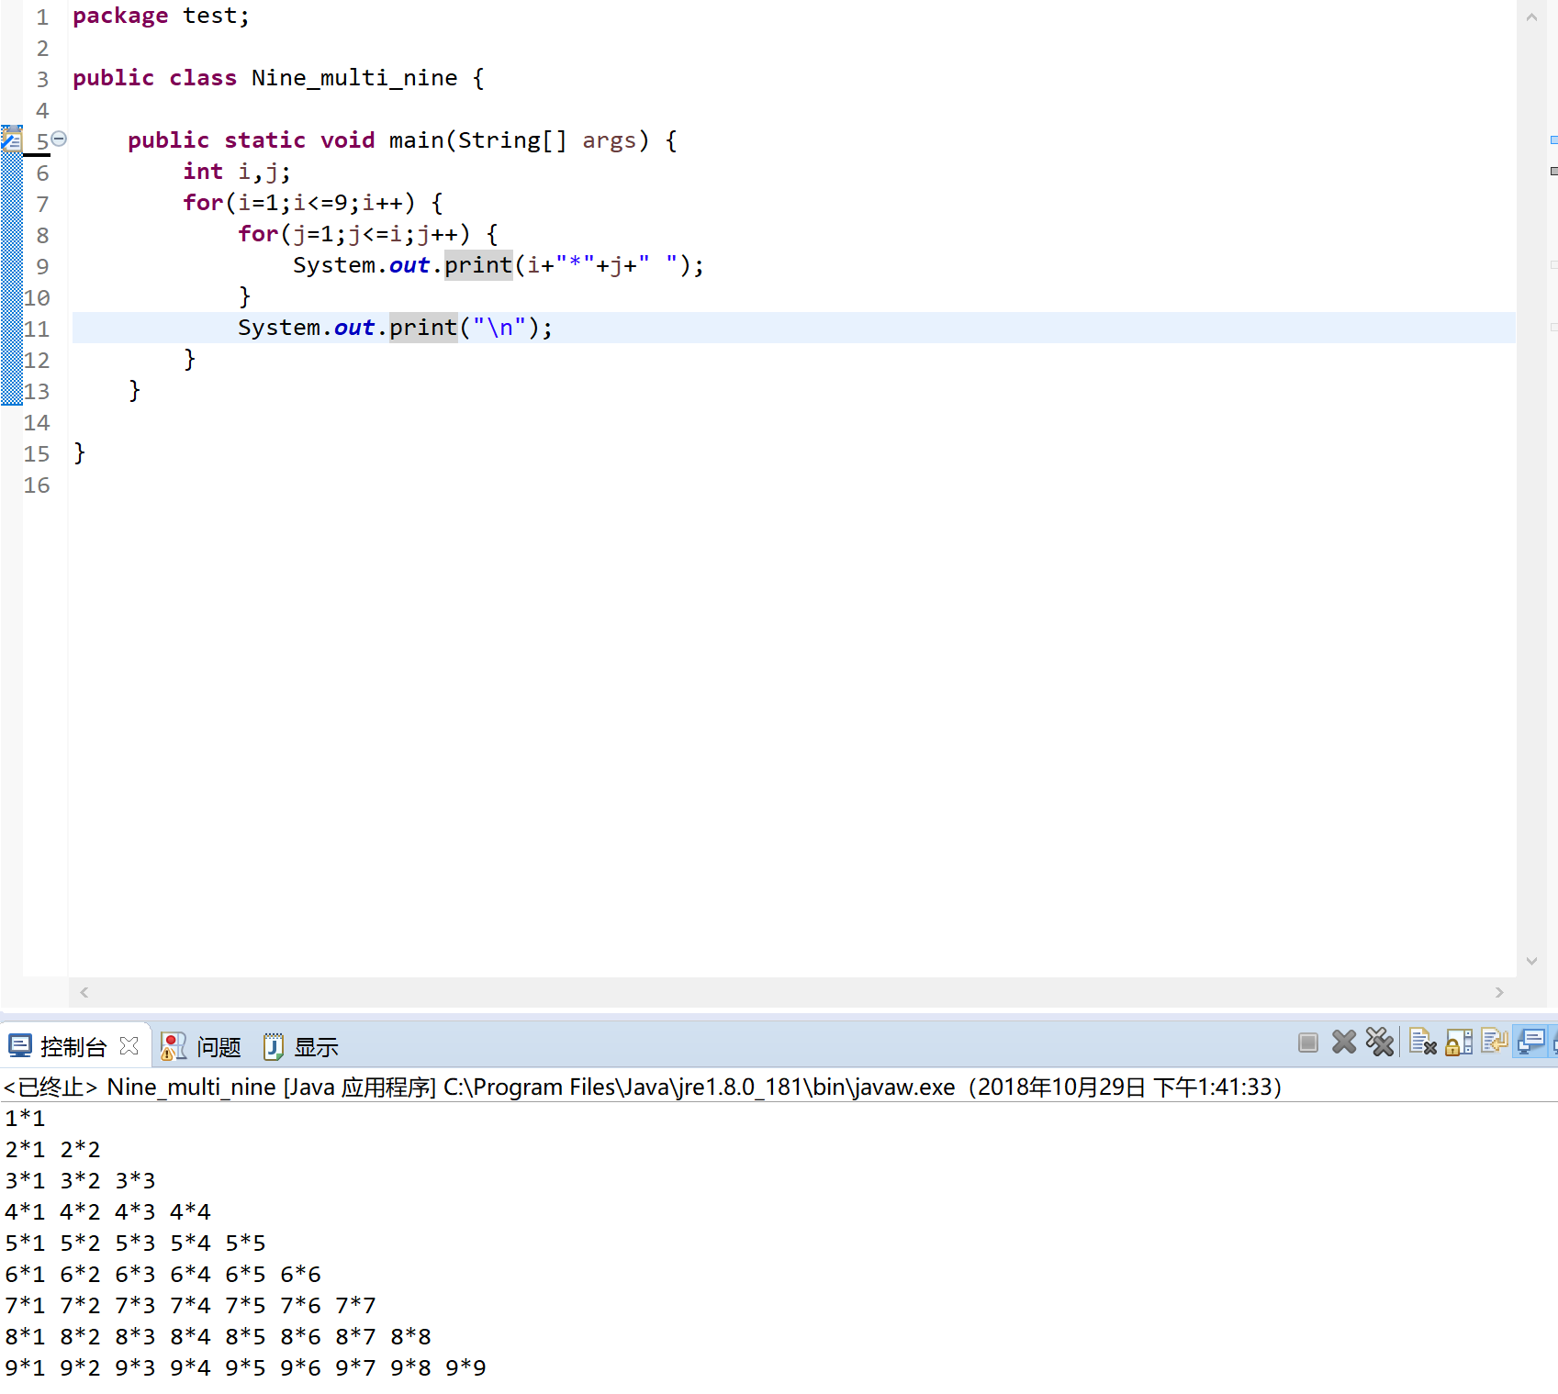

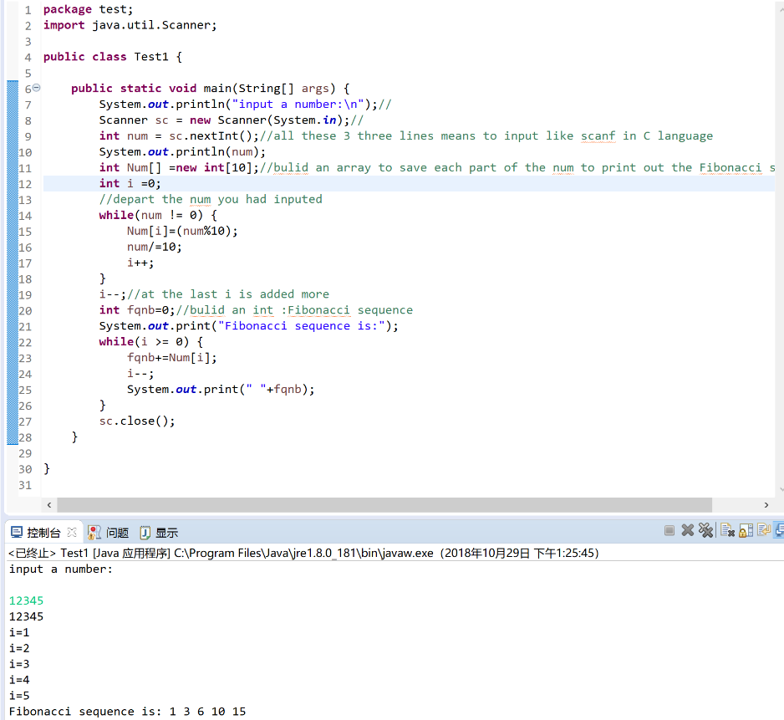3.

1. **实验结果与分析（含重要数据结果分析或核心代码流程分析）**
2. **总结及心得体会：**

圆满完成实验任务达成试验目的。

1. **对本实验过程及方法、手段的改进建议：**

无

**报告评分：**

**指导教师签字：**